Fecha inicio: 05/10/2026
Fecha Fin: 09/10/2026
En esta semana vimos:
- Resistencia
- Ley de Ohm
- Potencia y energía

La resistencia es todo lo que se opone al paso de corriente, depende de la longitud (L), el área de la sección (A), el material (resistividad ρ) y la temperatura (T).

FÓRMULAS
Fórmula | Significado
R = ρ · L / A | Resistencia de un conductor (ρ en Ω·m, L en m, A en m², R en Ω)
A = π · d² / 4 | Área de una sección circular
R = R₀ · [1 + α · (T − T₀)] | Efecto de la temperatura (R₀ a T₀ = 20 °C; α es la resistividad y depende del material)

TABLA DE RESISTIVIDAD DE MATERIALES
Material | Tipo | ρ
Plata | Conductor | 1,6 × 10⁻⁸
Cobre | Conductor | 1,72 × 10⁻⁸
Aluminio | Conductor | 2,8 × 10⁻⁸
Nicromo | Aleación | ≈ 1,1 × 10⁻⁶
Silicio puro | Semiconductor | ≈ 2,3 × 10³
Vidrio | Aislante | 10¹⁰ a 10¹⁴

Aparte vimos el Código de colores de resistencias que nos sirve para poder identificar el valor en ohmios (Ω) y la tolerancia (el porcentaje de variación permitido)

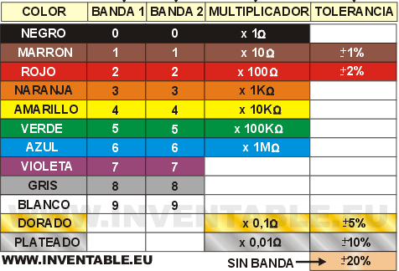
Ambas son fuentes de alimentación: elementos que entregan energía al circuito. La diferencia está en qué magnitud mantienen fija.

La Fuente de voltaje
Una fuente Ideal (Vt = E) siempre, para cualquier carga tiene si resistencia interna en 0 (Ri = 0).
Una fuente Real: (Vt = E − I · Ri) cuando para cualquier carga tiene si resistencia interna distinta de 0
Para calcular la corriente con carga: I = E / (RL + Ri)

Fuente de corriente
Una fuente Ideal, entrega la misma corriente I a cualquier carga; su voltaje se ajusta.
Una fuente Real, es una fuente ideal con una resistencia interna en paralelo Rp.
Este tipo de fuente se usa en drivers de LED de potencia y modo de límite de corriente (CC) de la fuente de laboratorio.
En el laboratorio, el Arduino por USB actúa como fuente de voltaje de 5 V con un límite de corriente que no se debe superar.

Ley de Ohm
Fórmula | Uso
V = I · R | Calcula voltaje
I = V / R | Calcula corriente
R = V / I | Calcula resistencia

Potencia y energía
Fórmulas de potencia (unidad: vatio, W = J/s)
Fórmula | Cuándo usarla
P = V · I | Conoces V e I
P = I² · R | Conoces I y R (sustituyendo V = I·R)
P = V² / R | Conoces V y R (sustituyendo I = V/R)
Si se duplica el voltaje sobre la misma R, la potencia se multiplica por cuatro.

Energía
Fórmula / equivalencia | Valor
E = P · t | Energía = potencia × tiempo
1 J | 1 W · 1 s
1 Wh | 3 600 J
1 kWh | 3,6 × 10⁶ J

Efecto Joule
- Es cuando la energía en una resistencia se convierte en calor.
- Se usa en calefactores, hervidores, fusibles.
- Se busca disminuir en procesadores, fuentes y reguladores (de ahí el uso de disipadores y ventiladores).

Para saber que resistencia ocupar por potencia nominal
- Calcula la P disipada.
- Multiplica por 2 (margen): Pnom ≥ 2 · P
- Elige el valor comercial superior.

Si una resistencia disipa 0,2 W → se necesitan ≥ 0,4 W → se elige 1/2 W.

Eficiencia
Fórmula | Significado
η = P salida / P entrada | Eficiencia (0 < η < 1, o 0 % a 100 %)
P entrada = P salida + P pérdidas | Balance de potencia

